Thứ tư ngày 21 tháng 12 năm 2022
Sáng
Tiết 1 TOÁN
SO SÁNH SỐ LỚN GẤP MẤY LẦN SỐ BÉ (T1)
I. YÊU CẦU CẦN ĐẠT:
1. Năng lực đặc thù:
- Nhận biết được bài toán so sánh số lớn gấp mấy lần số bé.
- Biết được cách tìm số lớn gấp mấy lần số bé.
- Vận dụng vào giải các bài tập và giải bài toán có lời văn liên quan đến số lớn gấp mấy lẩn số bé.
2. Năng lực chung.
- Năng lực tự chủ, tự học: lắng nghe, trả lời câu hỏi, làm bài tập.
- Năng lực giải quyết vấn đề và sáng tạo: tham gia trò chơi, vận dụng.
- Năng lực tư duy và lập luận: Khám phá kiến thức mới, vận dụng giải quyết các bìa toán.
- Năng lực giao tiếp và hợp tác: hoạt động nhóm.
3. Phẩm chất.
- Phẩm chất nhân ái: Có ý thức giúp đỡ lẫn nhau trong hoạt động nhóm để hoàn thành nhiệm vụ.
- Phẩm chất chăm chỉ: Chăm chỉ suy nghĩ, trả lời câu hỏi; làm tốt các bài tập.
- Phẩm chất trách nhiệm: Giữ trật tự, biết lắng nghe, học tập nghiêm túc.
II. ĐỒ DÙNG DẠY HỌC
- Kế hoạch bài dạy, bài giảng Power point.
- SGK và các thiết bị, học liệu phụ vụ cho tiết dạy.

III. HOẠT ĐỘNG DẠY HỌC
Hoạt động của giáo viên | Hoạt động của học sinh
1. Khởi động:
- Mục tiêu: + Tạo không khí vui vẻ, khấn khởi trước giờ học.
+ Kiểm tra kiến thức đã học của học sinh ở bài trước.
- Cách tiến hành:
- GV tổ chức trò chơi để khởi động bài học. Ai nhanh ai đúng: Gv cho 3 số 5, 4, 4, 64, 185; 160  Chọn các số đã cho viết vào chỗ chấm để có kết quả đúng:  a.23 x 2 = ... b. 16 x ... = ...  c. 37 x ... = ... d. 40 x ... = ...  - GV Nhận xét, tuyên dương.  - GV dẫn dắt vào bài mới | - HS tham gia trò chơi và KQ:  .  a. 23 x 2 = 46 b. 16 x 4 = 64  c. 37 x 5 = 185 d. 40 x 4 = 160  - HS lắng nghe.
2. Khám phá - Hoạt động
- Mục tiêu:
+ Nhận biết được bài toán so sánh số lớn gấp mấy lần số bé.
+ Biết được cách tìm số lớn gấp mấy lần số bé.
+ Vận dụng vào giải các bài tập và giải bài toán có lời văn liên quan đến số lớn gấp mấy lẩn số bé.
- Cách tiến hành:
a) GV nêu bài toán: “Hàng trên có 6 ô tô, hàng dưới có 2 ô tô. Hỏi số ô tô ở hàng trên gấp mấy lẫn số ô tô ở hàng dưới?”.  - Nhận xét: Đây là bài toán có dạng: So sánh số lớn (6) gấp mấy lần số bé (2). Cách tìm số lớn gấp mấy lẩn số bé như thế nào?  - HS được quan sát hình vẽ (qua sơ đổ đoạn thẳng) để biết được:  + Số ô tô ở hàng dưới gấp lên 3 lần thì được số ô tô ở hàng trên:  2 X 3 = 6 (ô tô) (kiến thức đã học).  + Từ đó suy ra số ô tô ở hàng trên gấp số ô tô ở hàng dưới số lần là:  6 : 2 = 3 (lần) (kiến thức mới).  - GV chổt lại quy tắc: Muốn tìm số lớn gấp mấy lẩn số bé, ta lấy số lớn chia cho số bé.  b) Bài toán vận dụng (yêu cầu HS nhận dạng được bài toán và trình bày được cách giải bài toán).  - GV cho HS đọc trong SGK.  - GV hỏi HS bài toán cho biết gì, hỏi gì? Cách giải thế nào? (HS tự thực hiện).  - GV cho HS quan sát sơ đồ tóm tắt  - Cho HS trình bày bài giải  3. Hoạt động:  Bài 1: ( Làm việc cả lớp) Số:  Yêu cầu HS tìm được số lớn gấp mấy lẩn số bé rồi nêu (viết) số thích hợp ở ô có dấu “?” trong bảng.  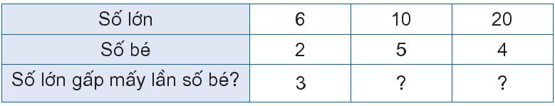  - GV Nhận xét, tuyên dương.  Bài 2: (Làm việc cá nhân) Số  Yêu cầu HS quan sát số đo độ dài của mỗi đồ vật (SGK), từ đó tìm ra cách giải, nhẩm tính rồi nêu (viết) số lẩn thích hợp ở ô có dấu “?” ở mỗi câu a, b.  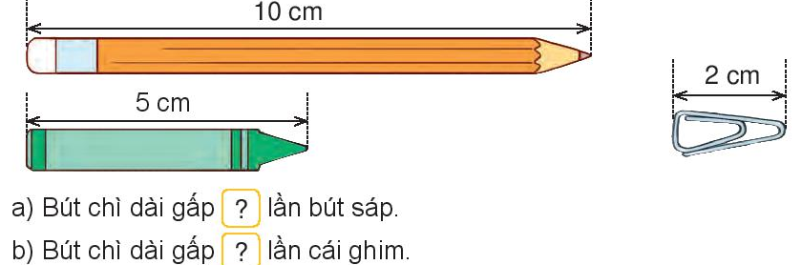  + GV cho HS đặt câu giải ở mỗi câu a, b rồi cho HS trình bày.  - GV nhận xét, tuyên dương. | HSKT: Đọc viết lại 1 số số có 2 chữ số  -Nghe Gv đọc đề toán  - HS nhận dạng bài toán  - HS quan sát sơ đồ đoạn thẳng  - HS nêu các bước tính  -HS quan sát từng bước và nhắc lại  - 2 HS đọc bài toán  - Trả lời GV hỏi và thực hiện  -HS quan sát sơ đồ và nêu bài giải  Đoạn thẳng AB dài gấp đoạn thẳng CD sổ lần là:  8 : 2 = 4 (lần)  Đáp số: 4 lần.  -HS quan sát, thực hiện trình bày kết quả  - HS quan sát, nêu cách giải  a. Bút chì dài gấp bút sáp số lần là  10 : 5 = 2 ( lần)  b. Bút chì dài gấp cái ghim số lần là:  10 : 2 = 5 ( lần)
4. Vận dụng.
- Mục tiêu:
+ Củng cố những kiến thức đã học trong tiết học để học sinh khắc sâu nội dung.
+ Vận dụng kiến thức đã học vào thực tiễn.
+ Tạo không khí vui vẻ, hào hứng, lưu luyến sau khi học sinh bài học.
- Cách tiến hành:
- GV tổ chức vận dụng bằng các hình thức như trò chơi “ Trả lời nhanh”  - + Số lớn là 8, số bé là 2. Hỏi số lớn gấp mấy lần sổ bé?  + Bút chì dài 12 cm, bút sáp dài 6 cm, cái ghim dài 2 cm. Từ đó có thế so sánh bút chì dài gấp mấy lần bút sáp, bút sáp dài gấp mấy lần cái ghim,...  - Nhận xét, tuyên dương | HS đó đọc kết quả.  8 : 2 = 4 (lẩn).  - HS tham gia để vận dụng kiến thức đã học vào thực tiễn.
5. Điều chỉnh sau bài dạy:
.......................................................................................................................................
.......................................................................................................................................
.......................................................................................................................................

